中国经济及人口概览

* 导航页面



* 中国经济及人口概览页面

数据来源于《中国统计年鉴》

包括2007-2017年国民生产总值、第一、二、三产业占国民经济比重、各省GDP、城乡人口比重

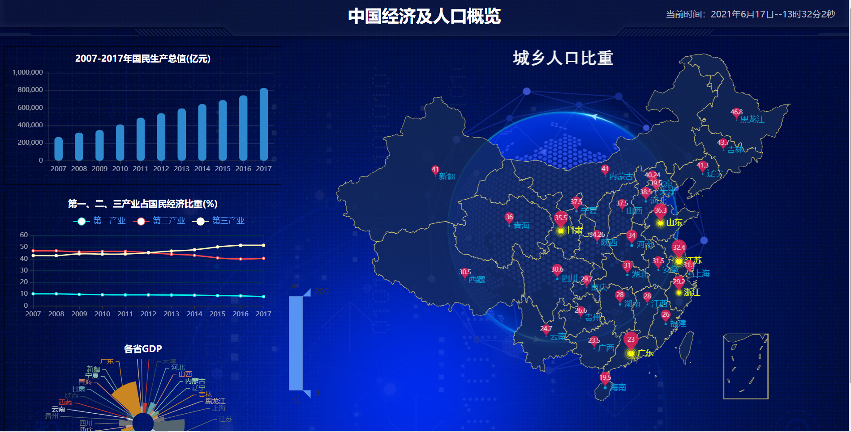

* 关于作者页面

鼠标放置图片上方会显示作者信息

